Виртуальная экскурсия в музей «Золотая хохлома»

Цель: продолжать познакомить детей с народным декоративно-прикладным искусством
Задачи:
познакомить детей с историей возникновения народного промысла , этапами изготовления деревянных изделий и особенностями хохломской росписи;
развивать восприятие элементов узора;
воспитывать интерес к народным промыслам и желанием изучать их.

Экскурсовод :
Сегодня день у нас особый,
В чудесный мир зову я вас.
А вы со мной идти готовы? (дети да)

Загадки отгадывать любите? (дети да)
Тогда слушайте:
Ветка плавно изогнулась и колечком завернулась.
Рядом с листиком трехпалым, земляничка цветом алым,
Засияла, поднялась, сладким соком налилась.
И трава как бахрома. Что же это … (хохлома)

Дети рассматривают хохломские изделия (выставка хохломских изделий)

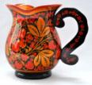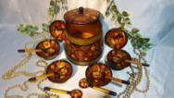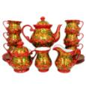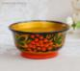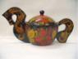

Дети, у меня есть волшебный сундучок. В него я собираю слова о посуде Какая она?
( красивая, прекрасная, нарядная, изумительная, чудесная, золотая, сказочная и т.д.)

Как вы думаете , откуда же пришло к нам это диво? (ответы детей)
- Вы хотите узнать?
Сегодня познакомимся мы с работами мастеров деревянного промысла.

По берегам реки Волги росли леса. В народе сказывают, что в этих лесах поселился мужик, построил себе избу. И начал изготавливать деревянную посуду. В руках у него был только топор и нож да стамеска. Из полена он вырезал ложки, миски и другие изделия. Ездил на ярмарку в село Хохлома посуду продавать. Товар покупали не охотно. Но существует такая легенда.
Однажды, когда мужик возвращался домой, встретил жар-птицу, накормил ее хлебными крошками, а она в знак благодарности задела своим крылом простую деревянную посуду и превратила ее в золотую. Стали на ярмарке в селе Хохлома диву дивиться. Какая нарядная, сказочная посуда появилась. Слава об этой и до Москвы дошла. И тогда мастер передал свой секрет изготовления такой посуды.
Стали на Руси строить фабрики по изготовлению деревянной посуды.
Посуду делали из липы или березы.
Сначала делали заготовки, их называли баклуши.

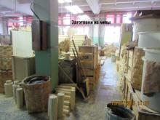

Затем на токарном станке вытачивают посуду разной формы, получалась она белая

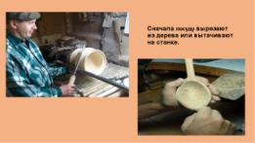

Ее несколько недель сушат

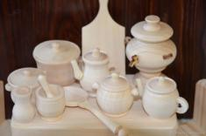

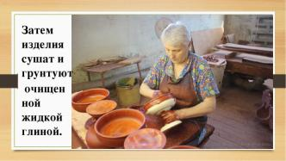
Затем изделие обмазывают жидкой глиной и просушивают и покрывают олифой
. 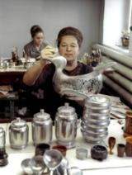Покрывают алюминевым порошком, натирают до зеркального блеска и наносят рисунок.

Какие краски использовал художник?
( красную и черную, а для оживки использовал зеленую , желтую )
ставили снова в печь. И происходило чудо Все деревянные изделия становились золотыми. 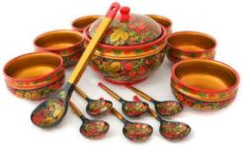

Не только важен цвет красок , но и его особый рисунок по которому узнают, что это изделие изготовлено хохломскими мастерами.
Каждый художник использует различные элементы росписи « нежные листочки» , «травинки», ласково называя их кудринки « ягоды рябины, малины земляники, смородины» или « сказочные цветы» удивительной красоты..

- 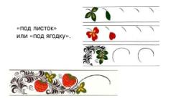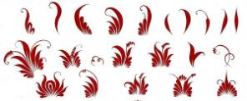

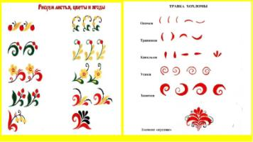
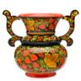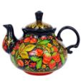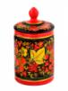
Роспись хохломская,
Словно колдовская,
В сказочную песню
Просится сама,
И нигде на свете
Нет таких соцветий!
Всех чудес чудесней
Наша Хохлома!
А сейчас приглашаю вас на мастер класс.
Для детей заготовлены шаблоны дети расписывают, используя элементы хохломской росписи.

